*Ich möchte:* Schülerinnen und Schülern in meine Kurse einschreiben

Haben wir nun pädagogisch wertvolle Kurse erstellt, so sollen diese auch im Unterricht zum Einsatz kommen. Grundvoraussetzung dafür ist, dass die Schule die TSNuser-Synchronisation eingeschaltet hat (entscheidet die Direktion) und unsere Schüler/innen (abgekürzt SuS) zumindest **einmal** ins TSNmoodle eingestiegen sind. Ich vergleiche diesen ersten Einstieg immer mit einem „Anklopfen“ – erst danach wird entschieden, ob die Türe aufgeht oder nicht. Idealerweise macht man dieses Anklopfen genau dann, wenn die SuS ohnehin ihre Ersteinschulung im Umgang mit dem PC haben (z.B. verpflichtend für neue SuS in der 2. Schulwoche).

Nach dem Anklopfen werden die SuS korrekt ihrer Schule, Klasse und TSNmail-Adresse zugeordnet und können nun über die Nutzerverwaltung in den Kurs eingetragen werden.

Wie in moodle meist üblich – es gibt verschiedene Wege.   
**Einzelpersonen**: Variante 1a: geht immer

Variante 1b: Zahnrad 🡪 Nutzer/innen 🡪 Eingeschriebene Nutzer/innen

**1b-1**

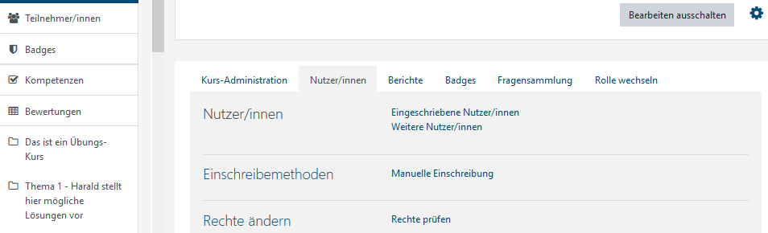

**2**

**1a**

**1b-3**

**1b-2**

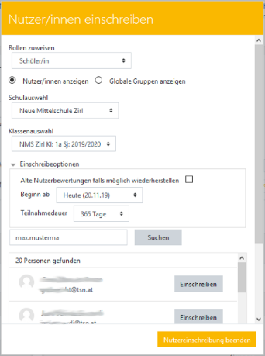

**3**

Nr. 3: gewünschte Rolle auswählen

Nr. 4: Wenn die Person aus der eigenen Schule ist, dann kann die Schul- und Klassenauswahl helfen. Sonst gibt man die Mailadresse unten im Suchfeld (Nr. 6) ein.

**4**

Nr. 5: Ganz wichtig ist es, SuS einen Zeitstempel im Kurs zu geben. Sie werden dann automatisch aus dem Kurs entfernt. Sonst **MUSS** das händisch gemacht werden

**5**

Nr. 6 - optional: Durch Eingabe der Mailadresse, des Benutzernamens oder auch nur eines Namenteils kann jede Person im TSN-Verzeichnis gefunden werden, wenn sie mindestens einmal TSNmoodle aufgerufen hat und noch nicht im Kurs eingeschrieben wurde.

**7**

**6**

Nr. 7: Die gefundenen Personen „Einschreiben“ und die „Nutzereinschreibung beenden“.

**Masseneinschreibung**: Zahnrad 🡪 Nutzer/innen 🡪 Einschreibemethoden

**1**



**2**

**3**

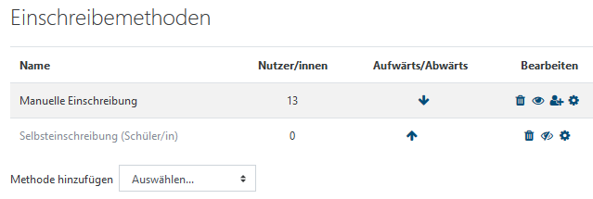

Nr. 4: Das Personensymbol mit Plus auswählen.

**4**

Nr. 5: Entweder wieder über Schul- und Klassenauswahl oder über Einzelsuche (optional) im unteren Suchfeld die gewünschten Personen suchen und im Block markieren.

Nr. 6: Für die Schüler-Rolle den Zeitstempel nicht vergessen! – und hinzufügen.

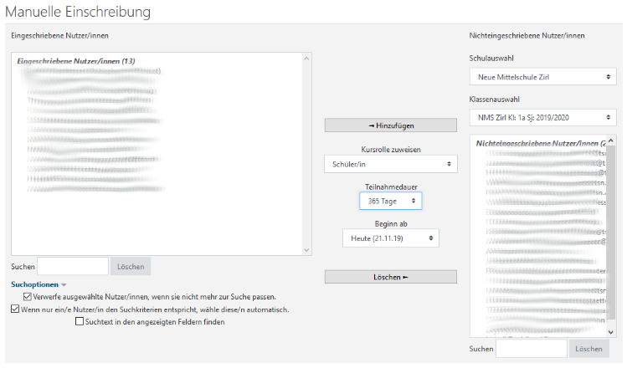

**7**

**7**

**6**

**5**

**5**

Nr. 7 – optional: Falsch eingeschriebene Nutzer/innen können jederzeit wieder gelöscht werden.

Viel Erfolg!